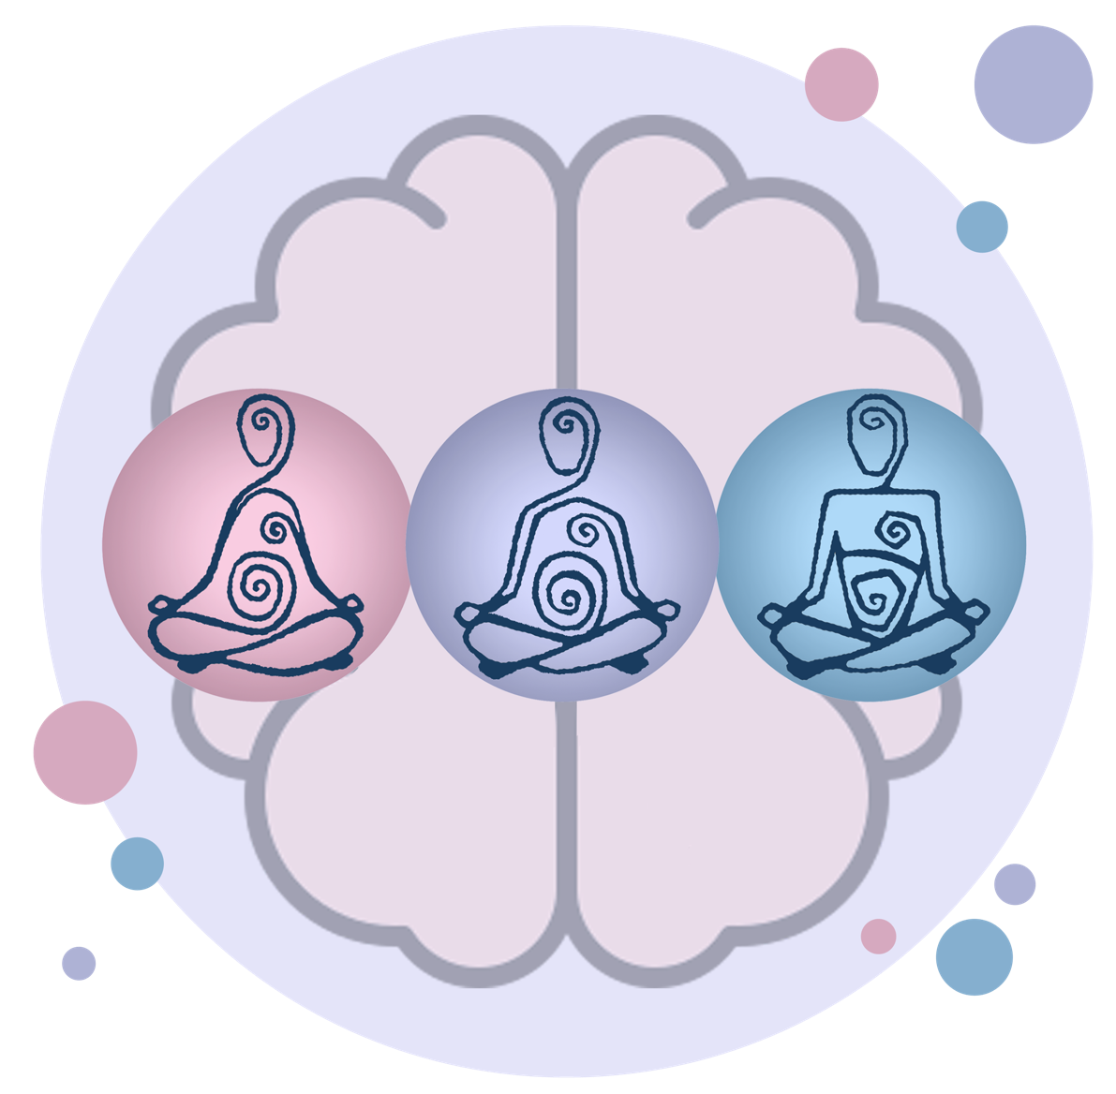

Septième stratégie
VISUALISATION

Texte qui accompagne l’animation :

La visualisation est une stratégie de PLEINE CONSCIENCE qui interpelle mon imagination et mes sens dans le but de créer un espace intérieur calmant, rassurant et réconfortant.

Dans mon espace intérieur peuplé de personnes aimées, meublé d’objets chéris et habité de souvenirs précieux, je me sens heureux, en sécurité, accepté et compris.

Cet espace intérieur peut varier d’une personne à l’autre.

Par exemple : Un matin ensoleillé, à courir dans un sentier forestier
Un après-midi au bord de l’eau à humer l’air frais de la mer
Seule dans le salon avec mon chat, je dessine en écoutant ma musique préférée
Une soirée de camping sous un ciel étoilé autour d’un feu crépitant
Le jour de mes seize ans, entouré de mes amis à déguster un gâteau succulent

Il suffit de prendre une grande respiration et d’imaginer ce lieu avec autant de détails possibles.

Lorsque j’évoque mon espace intérieur, ce lieu me procure un sentiment de bien-être et me donne de l’énergie pour persévérer.

Une visualisation efficace dépend de ma capacité d’exploiter mon imagination et d’éveiller l’ensemble de mes sens : Ce que je peux voir
Ce que je peux entendre
Ce que je peux sentir
Ce que je peux toucher
Ce que je peux gouter

Le tout, dans le but de me rappeler des souvenirs calmants, rassurants et réconfortants.

Plus mes SENS sont activés lors de ma visualisation, plus facilement j’arriverai à calmer mon cerveau et mes émotions.
La visualisation : gratuite et accessible en tout temps!

VISUALISATION – image 1

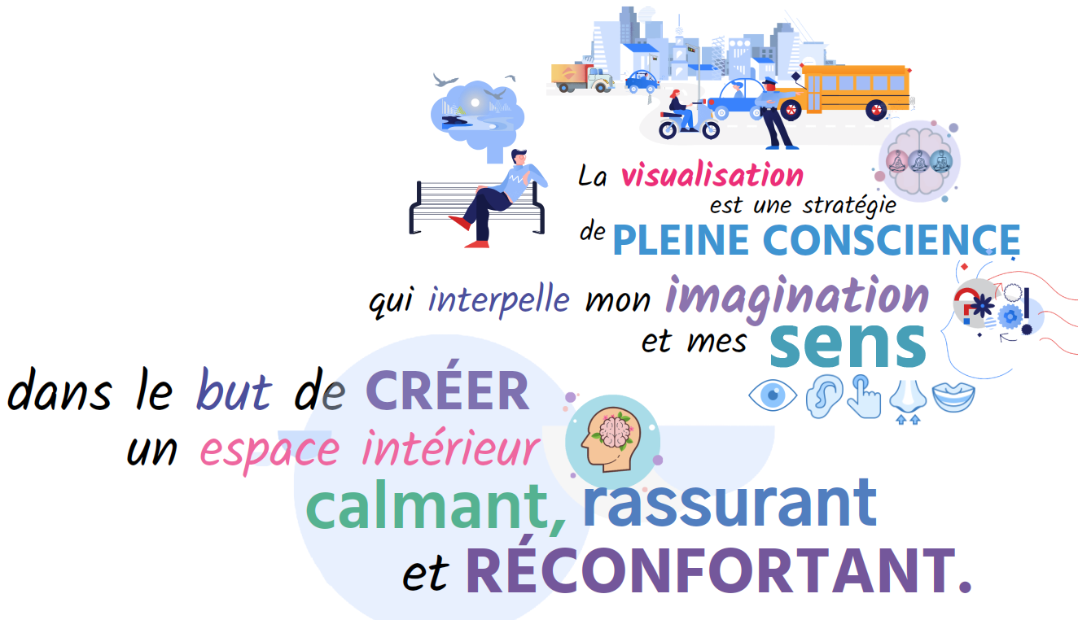

VISUALISATION – image 2

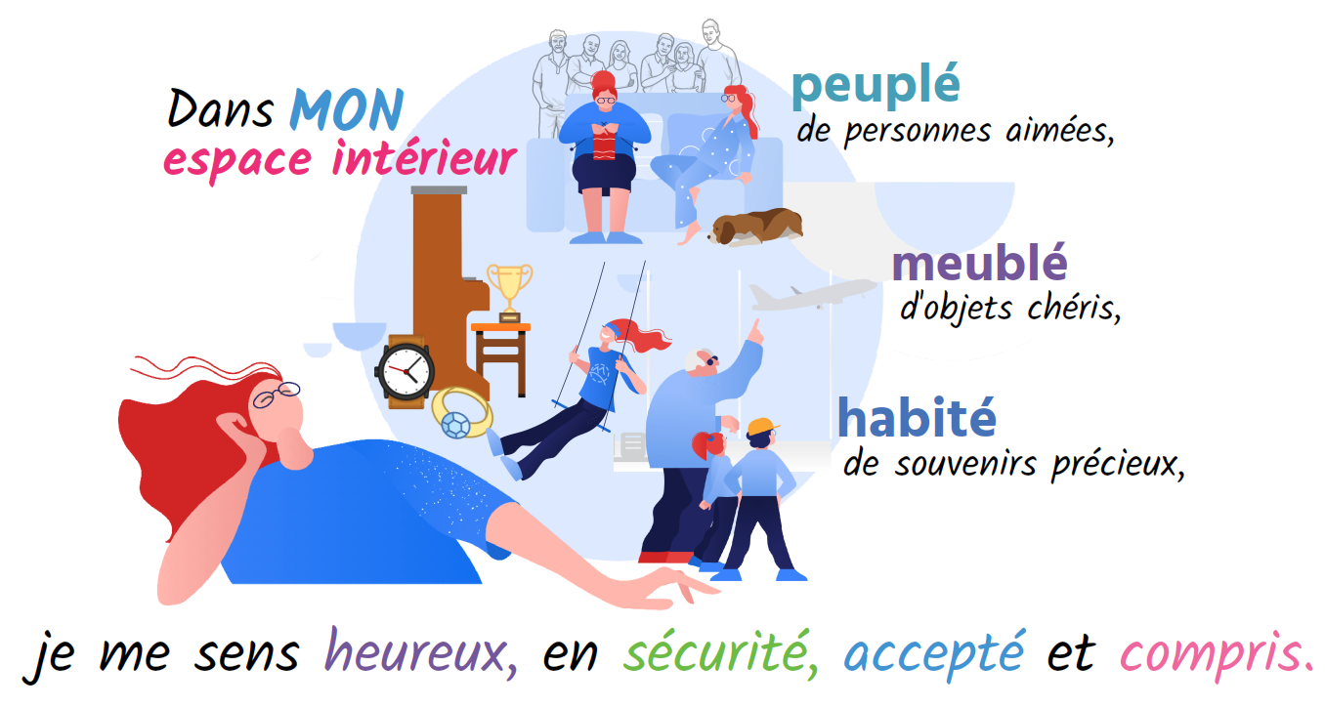

VISUALISATION – image 3

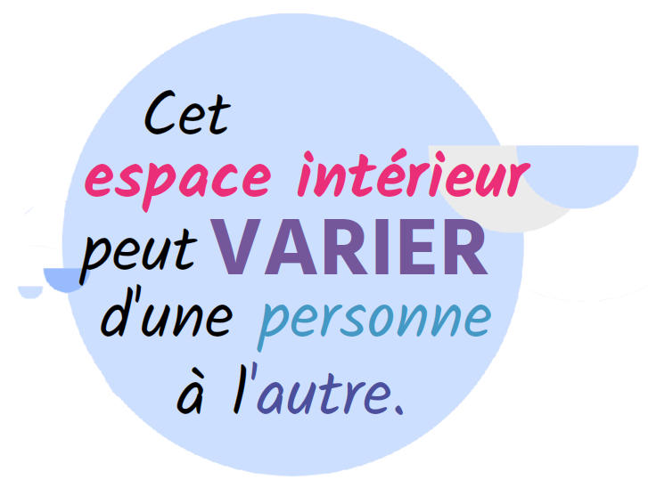

VISUALISATION – image 4

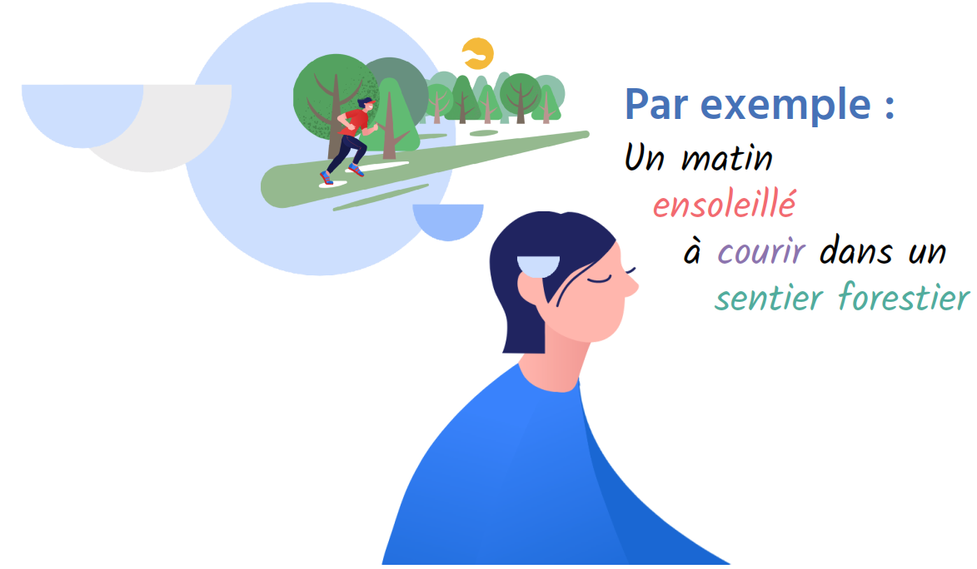

VISUALISATION – image 5

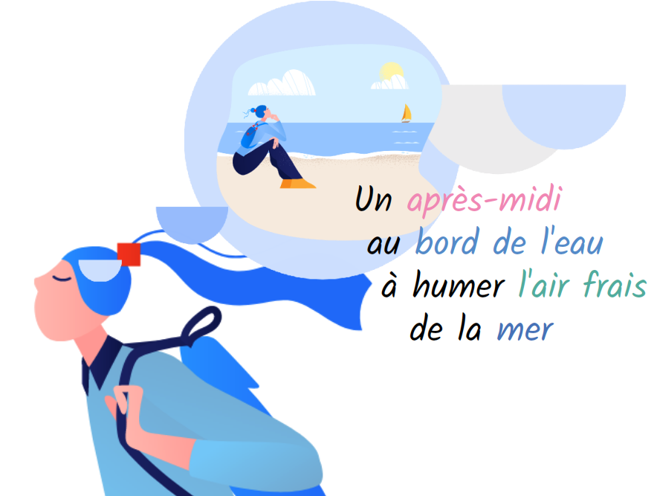

VISUALISATION – image 6

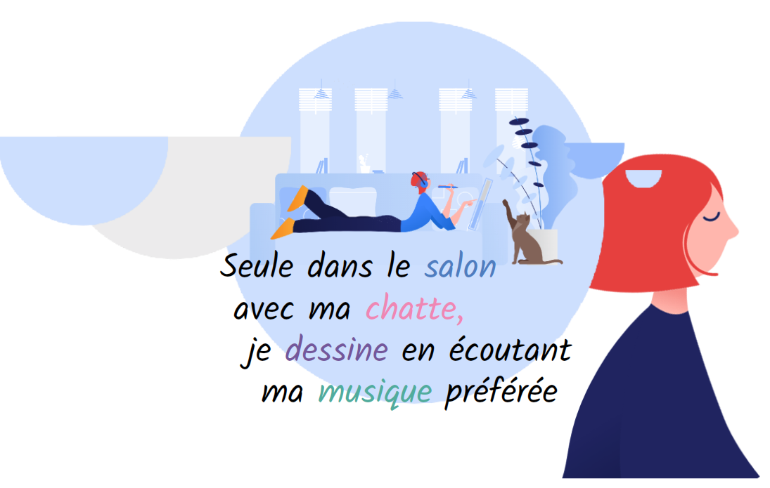

VISUALISATION – image 7

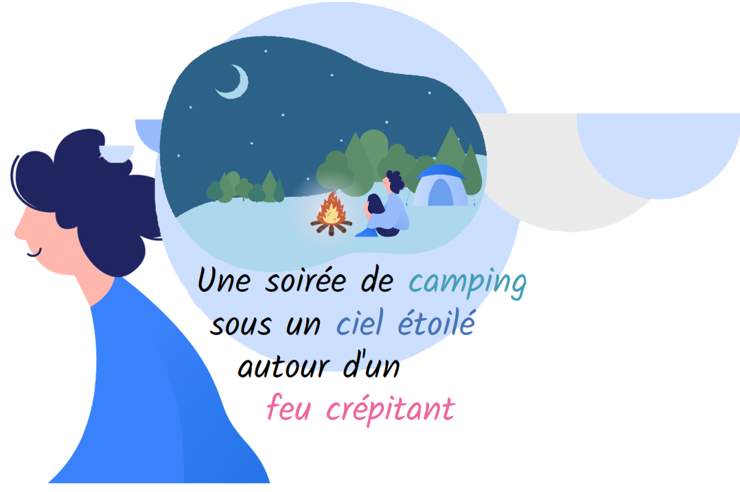

VISUALISATION – image 8

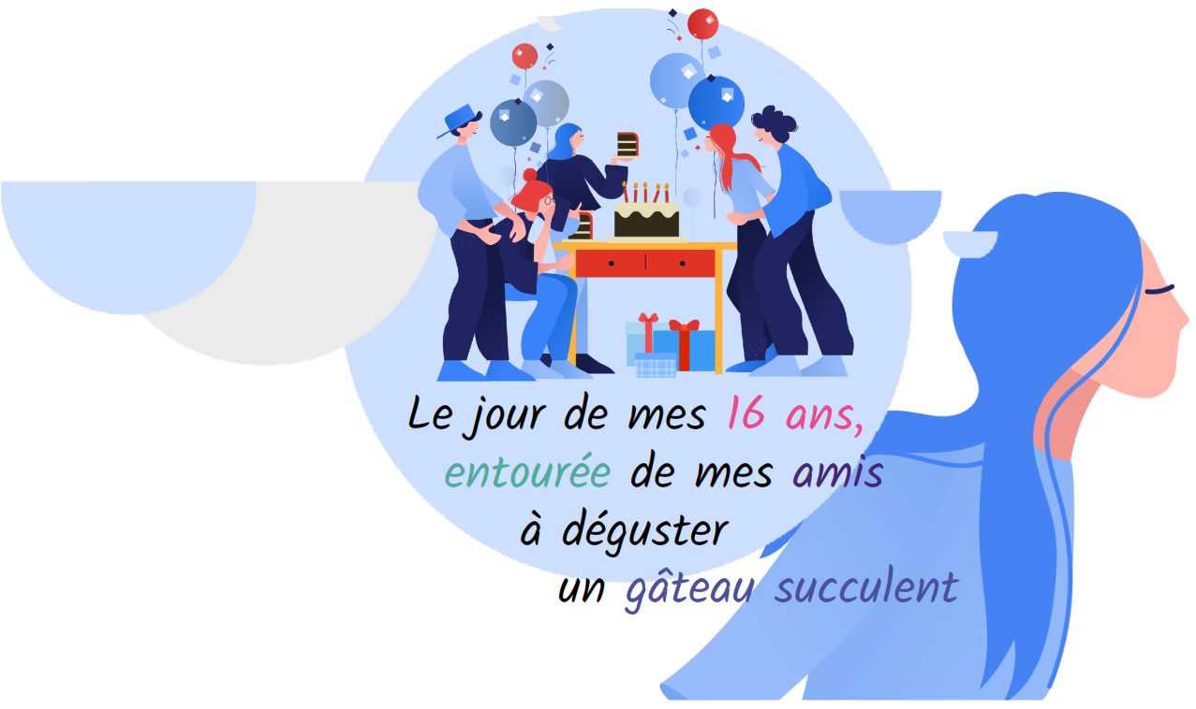

VISUALISATION – image 9

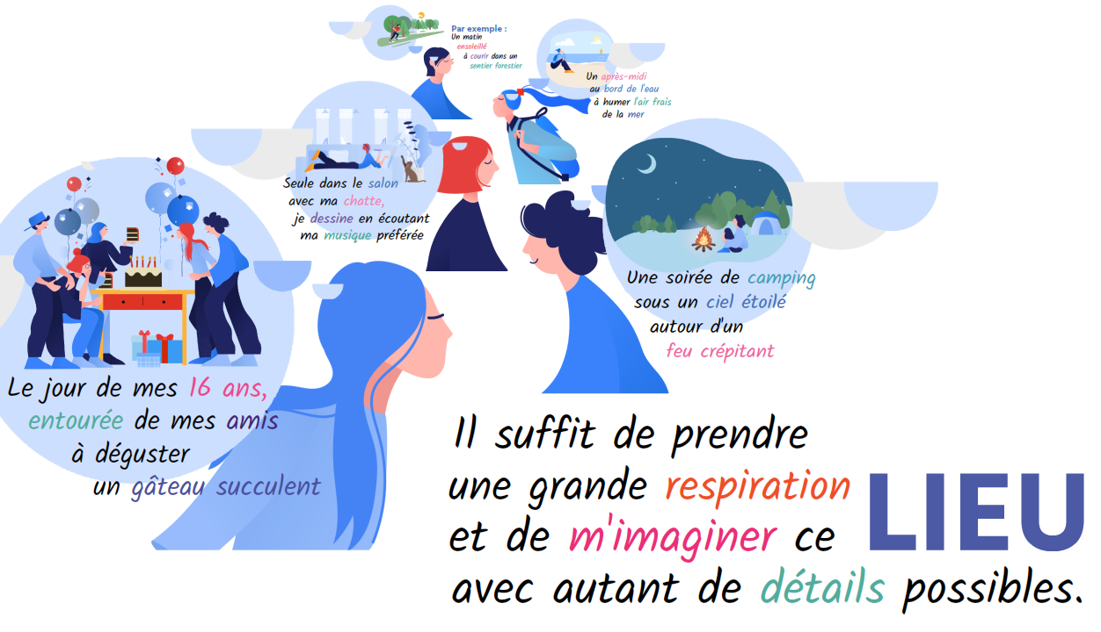

VISUALISATION – image 10

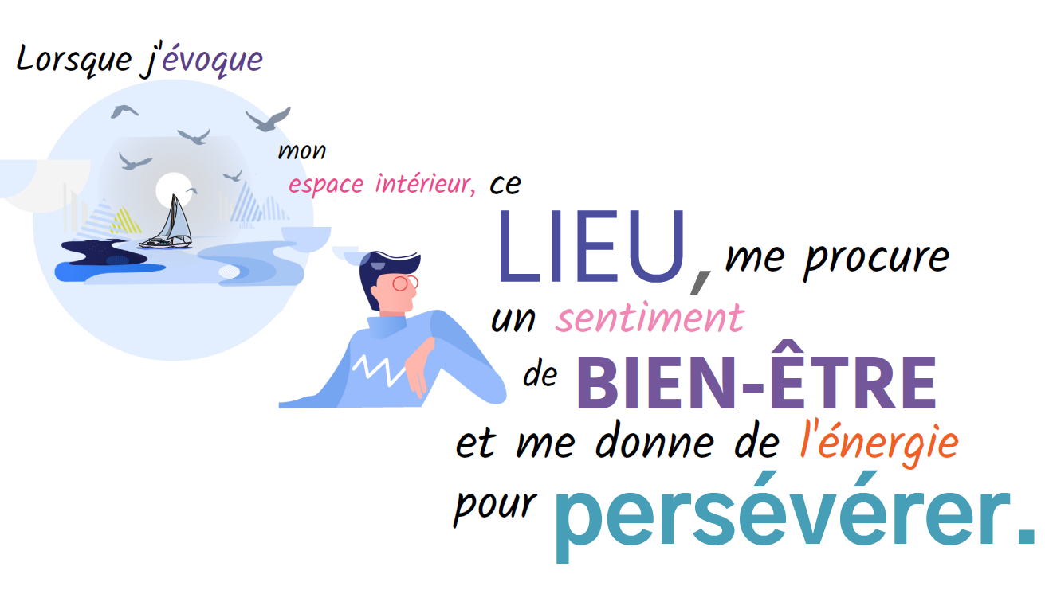

VISUALISATION – image 11

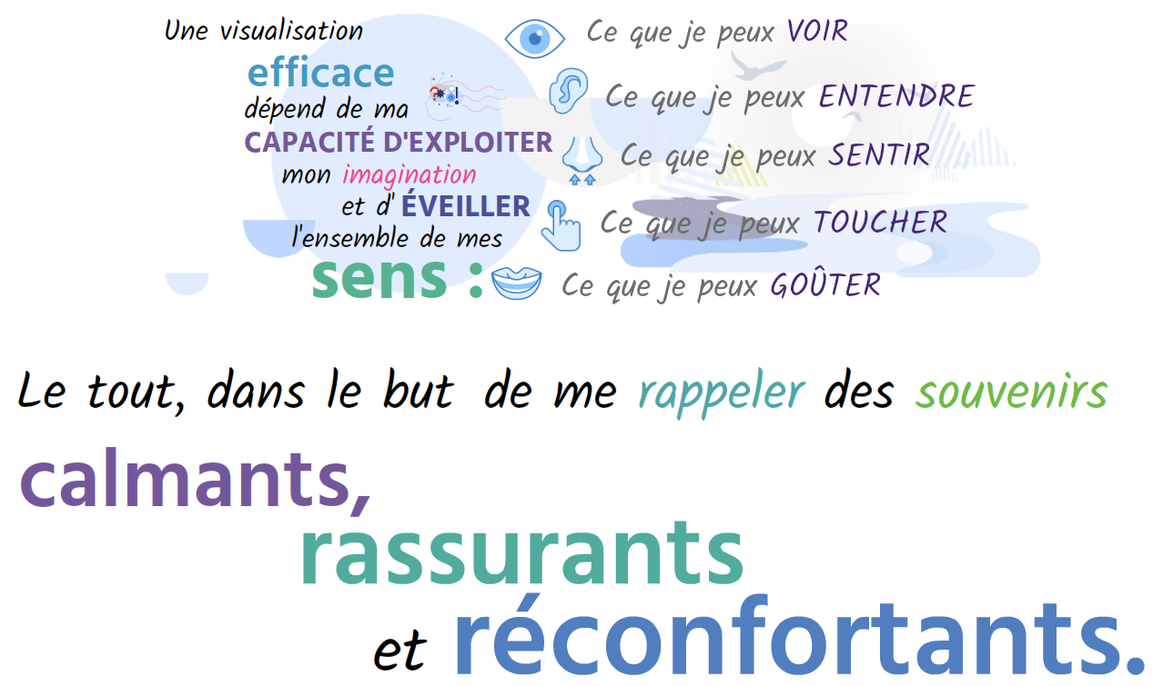

VISUALISATION – image 12

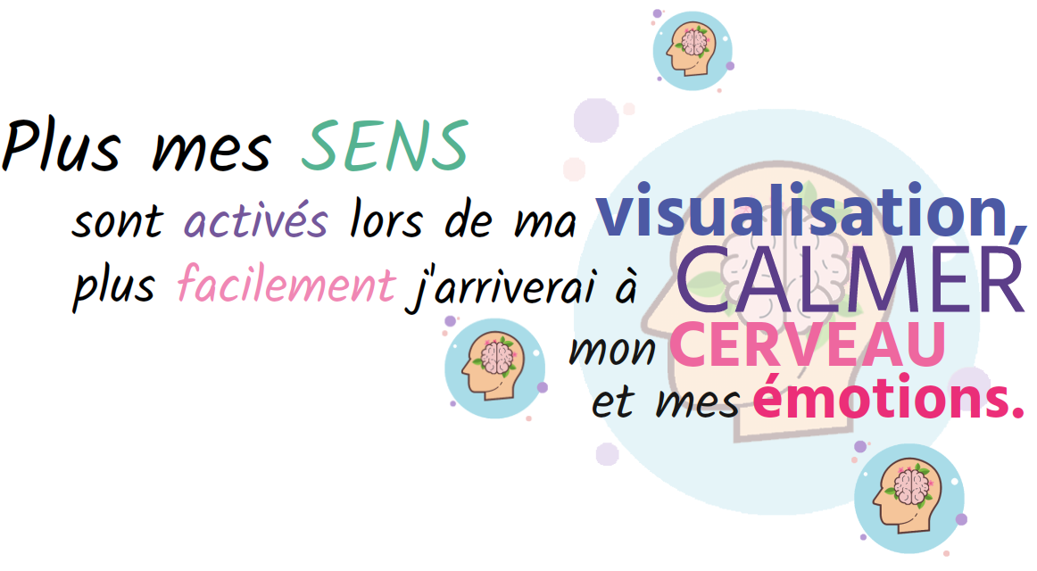

VISUALISATION – image 13

